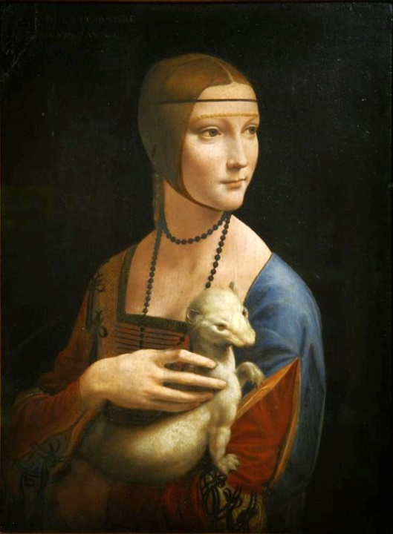
A megújulás a világirodalomban – a reneszánsz

„Sok van mi csodálatos, de az embernél nincs semmi csodálatosabb”
/ Szophoklész /
A kvíz beküldési határideje 2020.01.31.

A helyes megfejtők között minden hónap végén könyvjutalmat sorsolunk ki.

- Mely századokra tehető a reneszánsz?
  - 14–16. század
  - 15–17. század
  - 16–18. század
- Milyen életszemlélet kapcsolódott a reneszánszhoz?
  - humanista
  - realista
  - egyik se
- Petrarca életműve évszázadok óta befolyást gyakorol az olasz és az európai költészetre, hatása érződik Magyarországon is. Legnagyobb művében múzsájának, Laurának ír szonetteket, balladákat. Mi a mű címe?
  - Imakönyv
  - Daloskönyv
  - A könyv
- Giovanni Boccacciót mely modern európai műfaj megteremtőjeként tiszteljük?
  - vers
  - ballada
  - novella
- Mi a jellegzetessége Boccaccio Dekameronjának?
  - 100 történetet mesél el 10 szereplő 10 napon keresztül
  - a szerelmi-erotikus és az ironikus-szatirikus novellák túlsúlya jellemzi
  - mindkettő
- Melyik színház adott otthont Shakespeare több művének?
  - The Globe
  - The Theatre
  - Lyceum Theatre
- Hogy hívták Shakespeare feleségét?
  - Kirsten Dunst
  - Anne Hathaway
  - nem volt felesége
- A Rómeó és Júliában ki segíti a szerelmeseket?
  - Ferenc testvér
  - Pio atya
  - Lőrinc barát
- Hogy köthető Janus Pannonius, eredeti nevén talán Kesinczey vagy Csezmicei János Pécshez?
  - Pécs püspöke volt
  - itt temették el
  - mindkettő
- Balassi Bálint pályakezdő költeményei szerelmes versek. Első nagy szerelmét Júliának nevezi verseiben. Mi a valódi neve?
  - Losonczy Anna
  - Szárkándi Anna
  - Dobó Krisztina
- Balassi költészetének javát egy 17. századi, kézzel másolt kódex, az ún. Balassi-kódex őrizte meg, amely hosszú lappangás után 1874-ben került elő a zólyomradványi könyvtárból. Mi a jellegzetessége a Balassi-kódexnek?
  - „hármasoltár” szerkezetnek is nevezzük
  - 3x33 mű és 1 „koronavers” alkotja
  - mindkettő
- Honnan van az idézet?
„S ki legkülönb köztük, csak azt szeresd”
  - Rómeó és Júlia
  - Hamlet
  - IV. Henrik
- Melyik Balassi műből idéztünk?
„Szerelmedben meggyúlt szívem
Csak tégedet óhajt lelkem,
Én szívem, lelkem, szerelmem,
Idvez légy, én fejedelmem!”
  - Hogy Júliára talála, így köszöne neki
  - Adj már csendességet
  - Egy útonjáró szerzette ének
13+1. Kitől való az idézet?
„Elfáradtam gondolni arra már, hogy
milyen fáradhatatlanul gondolok rád…”
  - Villon
  - Petrarca
  - Boccaccio

Kérjük, adja meg nevét és elérhetőségét!

Amennyiben én nyerem meg a kvízt, az alábbi érdeklődési körömnek megfelelő könyveknek örülnék:
_________________________________________________________________________________

(Aláírásommal kijelentem, hogy hozzájárulok, ahhoz, hogy a Csorba Győző Könyvtár (a továbbiakban: CSGYK) az irodalmi kvíz játék során megadott nevem és elérhetőségem a játék lebonyolításához szükséges mértékben és ideig kezelje, illetve nyertességem esetén nevem a CSGYK honlapján nyilvánosságra hozza. Tudomásom van arról, hogy a személyes adataimmal kapcsolatosan jogom van a tájékoztatáshoz, a hozzáféréshez, a helyesbítéshez, a törléshez, az adatkezelés korlátozásához és a jogorvoslathoz. Tudomásul veszem, hogy az adatkezeléssel kapcsolatos kérdéseimmel az adatvedelem@csgyk.hu e-mail címen élhetek jelzéssel. Tisztában vagyok azzal, hogy hozzájárulásom bármikor, indokolás nélkül visszavonhatom.)

